Consiglio Nazionale Architetti Pianificatori Paesaggisti e Conservatori
Trend Ore Lavorate
Anno 2018
Descrizione
Ore Lavorative
Ore Lavorate
Ore Ordinarie
Ore Straordinarie
Ore Giustificate
Giorni Lavorativi
Giorni Lavorati
Gennaio 2018
159:15
156:46
153:45
00:00
05:30
22
21
Febbraio 2018
144:00
136:45
138:30
00:00
05:30
20
19
Marzo 2018
159:15
137:20
138:30
00:00
20:45
22
19
Aprile 2018
134:15
127:24
128:45
00:00
05:30
19
18
Maggio 2018
163:30
160:41
163:30
00:00
00:00
22
22
Giugno 2018
144:00
140:13
138:30
00:00
05:30
20
19
Luglio 2018
155:00
129:05
119:00
06:30
36:00
22
18
Agosto 2018
159:15
61:31
61:00
00:00
98:15
22
8
Settembre 2018
144:00
143:59
144:00
00:00
00:00
20
20
Ottobre 2018
164:45
186:14
163:13
23:00
01:32
23
24
Novembre 2018
149:30
134:13
138:30
00:00
11:00
21
19
Dicembre 2018
134:15
103:41
102:30
00:00
31:45
19
14
Totale
1.811:00
1.617:52
1.589:43
29:30
221:17
252
221
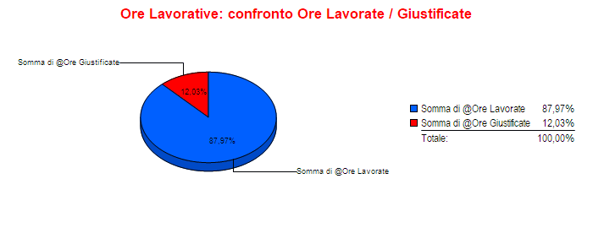

Pezzini Laura: Amministrazione

